P11 Klinická mikrobiologie II – vyšetřování u dýchacích a trávicích infekcí
Ke studiu: Infekce různých orgánů a orgánových systémů (z učebnic, WWW atd.)
Z jarního semestru: Mikroskopie, kultivace, biochemická identifikace

Vyšetřování u infekcí respiračního traktu

Úkol 1: Vyhledávání respiračních patogenů v klinické mikrobiologii
S pomocí učitele a prezentace popište následující obrázek. Poznatky z něj pak využijte v úkolech 2 a 3.
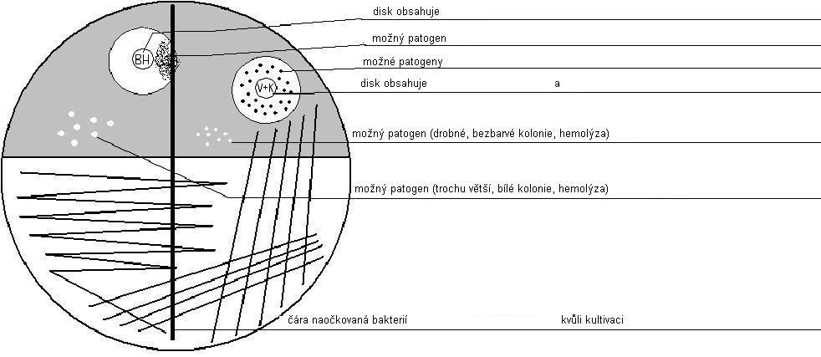
Běžnou flóru ve faryngu tvoří hlavně
a) _____________ vzhled: ________________________
b) _____________ vzhled: ________________________

Úkol 2: Vyšetření u akutní bronchopneumonie
Pro tuto kasuistiku, dokumentovanou průvodkou, se pokuste vyšetřit odpovídající vzorek (sputum), nalézt patogena, učinit závěr a interpretovat jej. Postupně vyplňte jednotlivá políčka v „obrazovce laboratorního informačního systému“.

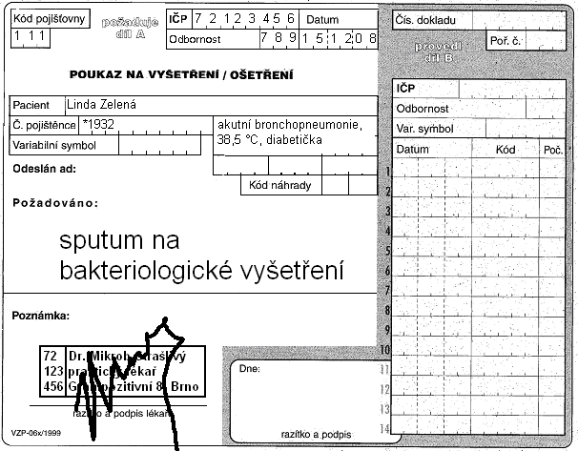

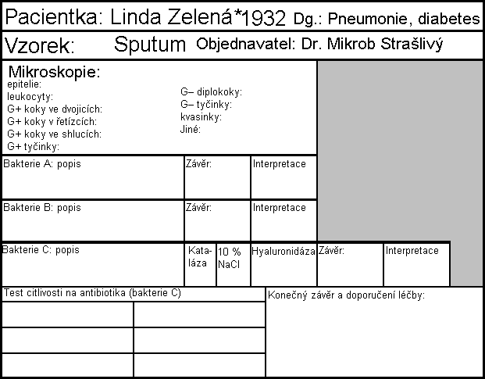

a) Mikroskopie sputa
Prohlédněte si nátěr připravený z vašeho vzorku. Pokuste se identifikovat jednotlivé objekty (bakterie, hostitelské buňky). Vyplňte políčko „Mikroskopie“ takto:
+++ = více než 10 objektů v zorném poli
++ = méně než 10 objektů v zorném poli
+ = jen řídce (jeden či méně objektů na zorném pole)
0 = nepřítomno

b) Popis bakterií
Na krevním agaru popište velikost, barvu a hemolytické vlastnosti daných bakterií. Jiné vlastnosti nepopisujte. Vezměte v úvahu, že na Endově půdě žádné bakterie nerostly. Bakterie A a B by měly být takové, které lze považovat za součást běžné flóry. Bakterie C bude patogen, který bude blíže testován v části c) a d).

c) Další testy
Vyplňte výsledek katalázového testu, růst na krevním agaru s 10 % NaCl a hyaluronidázový test

d) Citlivost na antibiotika
Vyplňte test antibiotické citlivosti u bakterie C. Napište vždy název antibiotika a „C“ nebo „R“ (citlivé či rezistentní). Hraniční zóny máte na stole.

e) Končený závěr.
Pokuse se formulovat závěr pro obvodního lékaře. Zvláště se s pomocí svého učitele pokuste vybrat to nejvhodnější antibiotikum léčby.

Úkol 3: Vyšetření u akutní tonsilitidy
Také u této kasuistiky, dokumentované průvodkou, se pokuste vyšetřit příslušný vzorek (výtěr z krku), najít patogena a učinit závěr a interpretovat jej. Postupně vyplňte jednotlivá políčka v „obrazovce laboratorního informačního systému“. Způsob vyplnění viz u předchozího úkolu.
.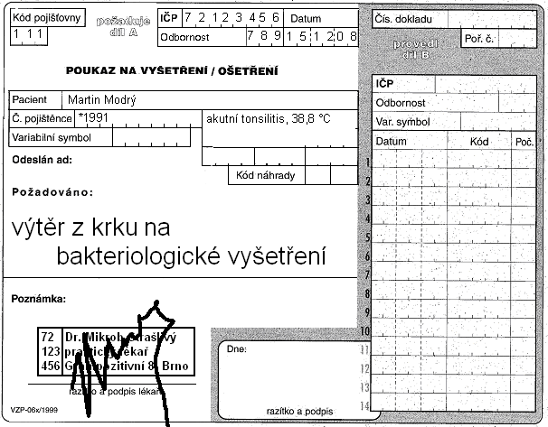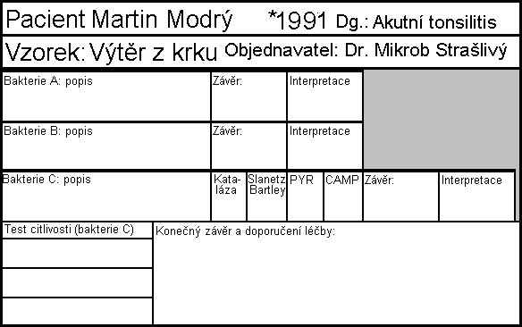

Úkol 4: Vhodné vzorky u různých respiračních chorob
S pomocí prezentace najděte vhodné vyšetřovací postupy pro různé klinické situace
Podezření na | Typ vzorku | Podezření na | Typ vzorku
rhinitis |  | bronchitis
sinusitis |  | akutní pneumonie (hnisavá expektorace)
pharyngitis |  | subakut. pneumonie  (suchý kašel)
chřipku |  | plicní aspergilózu

Vyšetřování gastrointestinálního systému

Úkol 5: Vyšetření u akutního průjmu
V tomto případě byla do laboratoře zaslána stolice. Je třeba vědět, že stolice normálně obsahuje striktně anaerobní flóru, která však nemůže být nalezena při normální kultivaci, neboť ta je pouze aerobní. Ani enterokoky běžně nenalézáme, protože součástí běžného vyšetření stolice není použití krevního agaru. Na druhou stranu ve stolici často nacházíme zástupce čeledi Enterobacteriaceae, a to jak součásti normální flóry (přičemž některé kmeny mohou vykazovat zvýšenou virulenci, např. EPEC u E. coli) tak i obligátní patogeny (Salmonella). – Výsledky kultivace posuzujeme po 24 h (přímá kultivace na Endově agaru a XLD) a 48 h (přímý výsledek kultivace kampylobaktera na půdě CCDA a yersinie na půdě CIN agar, a subkultivace ze selenitového bujónu na Endovu půdu a MAL agar). Ve vašem případě byl již odečet za 24 h proveden. Proveďte vyhodnocení za 48 hodin, proveďte další testy a učiňte závěr.
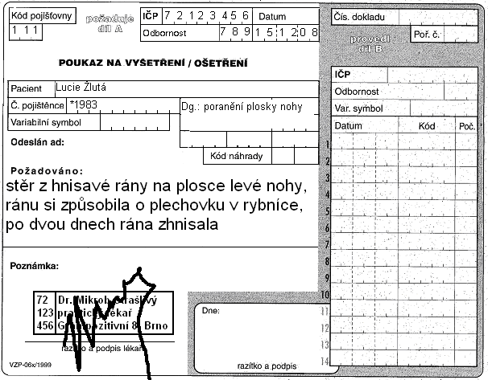
Akutní průjem
Bakteriologické vyšetření stolice
Cecílie Hnědá

Pacientka Cecílie Hnědá, *1984 Dg.: Akutní průjem
Endova půda  (24 h) | Půda XLD  (24 h) | Endova půda  (subkultivace) | Půda MAL  (subkultivace) | Půda CIN  (48 h) | Půda CCDA  (48 h)
E. coli | negativní |  |  | Konečný závěr a interpretace:
Další testy
Hajnova půda

Serotypizace

Úkol 6: Odběr stolice na vyšetření různých patogenů a toxinů
Pro některé účely lze zasílat výtěry z řiti (či konečníku). V jiných případech je nutno zaslat skutečný vzorek stolice, někdy dokonce při chladničkové teplotě.
Vyplňte následující tabulku.
Stolice zaslána na | Typ vzorku | Stolice zaslána na | Typ vzorku
bakteriologii |  | virologii – izolace viru
mykologii |  | parazitologii
virologii – průkaz antigenu |  | detekce toxinu Clostridium difficile

Infekce močových cest

Úkol 7: Odběr a transport moče
Podle výkladu učitele zaškrtněte, které věty o odběru a zasílání moče jsou správně/špatně.
Vyšetření moče je vhodné u nekomplikované a nezbytné u komplikované cystitidy  správně  špatně
Mikrobiologové doporučují použití katetrizované moč jako rutinní způsob odběru moče na bakteriologické vyšetření  správně  špatně
Při bakteriologickém vyšetření moče není podstatné, zda se při odběru proud moče dotýká při odběru předkožky (u mužů) či malých stydkých pysků (u žen)  správně  špatně
Zevní ústí uretry je třeba před odběrem na bakteriologické vyšetření pečlivě omýt, případně i lehce desinfikovat  správně  špatně
Nádobka, do které pacient močí, musí být sterilní  správně  špatně
Zkumavka, ve které se posílá moč, musí mít žlutý uzávěr  správně  špatně
Není-li moč běžně odebrána, musí žádanka o vyšetření obsahovat informaci, zda jde o moč katetrizovanou, punktovanou, nebo zda jde o vzorek z permanentního močového katetru  správně  špatně
Moč z permanentního katetru má v bakteriologické diagnostice stejný význam jako moč katetrizovaná přímo za účelem vyšetření  správně  špatně
Vzorek moče musí být dodán do laboratoře do dvou hodin po odběru. Pokud to není možné, je nutno jej uchovat v ledničce  správně  špatně
Vzorek moče je při diagnostice kapavky lepší než výtěr z močové trubice  správně  špatně

Úkol 8: Očkování vzorku moče
Sledujte svého učitele, který vám bude demonstrovat očkování vzorku moče (nebo sledujte videoklip se stejným tématem, je-li k dispozici). Vyplňte prázdná místa v následujícím textu:
Vzorek moče je očkován kalibrovanou kličkou, vyrobenou z ______________________. Termín “kalibrovaná” znamená, že je vyrobena tak, aby měla určitý objem, konkrétně _______. Vzorek moče se očkuje na dvě půdy: __________________________ a ______________________________. Místo druhé z nich bychom také mohli použít ________________________________ nebo _____________________________. Po naočkování je vzorek inkubován přes noc v termostatu při _____°C.

Úkol 9: Vyhodnocení semikvantitativní kultivace moče
Po naočkování a inkubaci (vizte Úkol 2) vyhodnocujeme misky s výsledkem kultivace vzorku moče. Počítáme kolonie (nebo jejich počet odhadneme) a přepočítáme na počet bakterií v mililitru původní moče.
Vyplňte následující tabulku. Poté vyhodnoťte předložené vzorky moče kvalitativně (= o jakého mikroba jde) a semikvantitativně (= jaké je jeho přibližné množství a co to podle všeho znamená).
Počet kolonií na agaru | Počet bakterií v mikrolitru původní moče (µl) | Počet bakterií v mililitru původní moče (ml) | Interpretace
<10
10–100
>100

Úkol 10: Hemokultury
Vyplňte, které údaje nesmějí chybět na průvodce při zasílání hemokultury (jde pouze o pole „typ materiálu/vyšetření“)
Vysvětlete:
Proč je úplná sterilita u hemokultur ještě důležitější než u jiných typů odběru krve (např. na biochemické vyšetření)?

Kolik hemokultur se zasílá k vyšetření a proč?

Vyplňte chybějící políčka v popisu procesu hemokultivačního vyšetření dle videoklipu a výkladu učitele.

Hemokultivační nádobky přicházejí do laboratoře. Zde jsou vloženy do ________________________________. Pozitivitu automat ohlásí _____________________ a ______________________________. Když je kultivace pozitivní, je zhotoven nátěr a vzorek je ____________________ na krevní a Endův agar. Rovněž se připraví předběžný test _____________________________ vzhledem k tomu, že inokulum není standardní, lze jeho výsledky považovat pouze za _________________________.

